**SISTEMAS DE GESTIÓN EMPRESARIAL (SGE)**

**TEMA 02 Instalación y configuración de sistemas ERP-CRM**

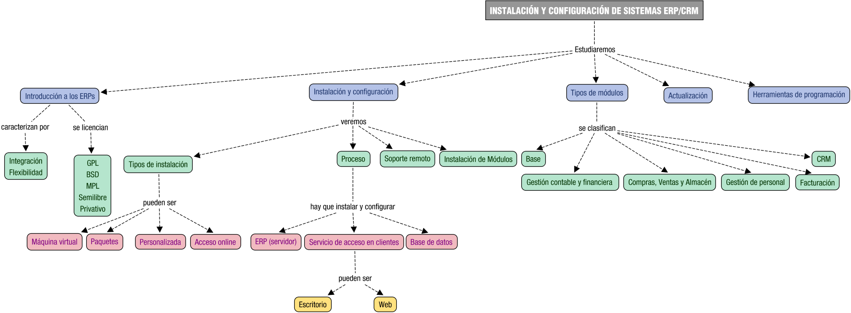

**Damián Castro Fernández**

**2020-2021**